- Cada piso de un hotel tiene h habitaciones. En 8 pisos hay un total de 256 habitaciones. Escribe una ecuación para representar esta situación.
Solución: 8h = 256
Pedro compró 8 boletos para un partido de básquetbol. Pagó un total de $208. Determina si cada boleto costó $26 o $28.
Solución: 8b = 208
8(26) = 208 8(28) = 208
208 = 208 224 ≠ 208
cierto falso
- La temperatura máxima fue de 92 °F. Esto fue 24 °F más que la temperatura mínima nocturna. Determina si la temperatura mínima fue de 62 °F o 68 °F.
Solución: 92 = m + 24 verificar si es cierto para m = 62 o 68

- Andy tiene una cuarta parte (o un cuarto) del número de años de su abuelo, que tiene 76 años. Determina si Andy tiene 19 o 22 años.
Solución: 76/4 = a a = edad de Andy

- Una bolsa de dormir pesa 8 libras. Tu mochila y la bolsa de dormir pesan 31 libras. Determina si la mochila sin la bolsa de dormir pesa 25 o 23 libras.
m + b = 31
m + 5 = 31 verificar 25 o 23

- A mitad de camino de la ruta del autobús escolar, 23 estudiantes se bajan y 48 estudiantes siguen en el autobús. Determina si al principio de la ruta del autobús había 61 o 71 estudiantes.
Solución: p – 23 = 48 (p = estudiantes al principio)
- Comunicar ideas matemáticas Un perro pesa 44 libras y el veterinario piensa que debe perder 7 libras para llegar a su peso ideal. Mikala escribió la ecuación x + 7 = 44 para representar la situación. Kirk escribió la ecuación 44 - x = 7. ¿Qué representa la variable? ¿Qué ecuación es correcta? ¿Puedes escribir otra ecuación que represente la situación?
Solución: x representa el peso ideal.
otra ecuación: 44 – 7 = x

- La siguiente tabla muestra la relación entre la cantidad de cajas y la cantidad de velas empacadas en ellas.
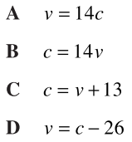
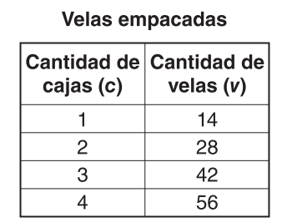
Si c representa la cantidad de cajas y v representa la cantidad de velas, ¿cuál ecuación permite calcular la cantidad de velas que hay en una determinada cantidad de cajas?

- Adriel tiene 39 canicas, 15 canicas más que las que tiene Osvaldo. ¿Cuál de las siguientes ecuaciones se puede usar para calcular la cantidad de canicas, n, que tiene Osvaldo?
